XB/T XXXX-202X
XB
中华人民共和国稀土行业标准
ICS 77.120.99
H 01

温室气体 产品碳足迹量化方法与要求
稀土金属冶炼产品

Greenhouse gas – Quantification methods and requirements of product carbon footprint - Rare earth pyrometallurgical products
（征求意见稿）

202X-xx-xx实施

202X-xx-xx发布

中国人民共和国工业和信息化部
发布
202X-xx-xx实施

目 次
前言 III
1 范围 1
2 规范性引用文件 1
3 术语和定义 2
4 量化目的 4
5 量化范围 4
6 数据和数据质量 10
7 生命周期清单分析 12
8 产品碳足迹影响评价 14
9 产品碳足迹结果解释 16
10 产品碳足迹报告 16
附录A（资料性）稀土金属冶炼产品生命周期系统边界内各生产单元的温室气体排放源 17
附录B（资料性）稀土金属冶炼产品生命周期系统边界内生产工艺流程图示例 20
附录C（资料性）数据收集表示例 22
附录D（资料性）全球变暖潜势 27
附录E（资料性）产品碳足迹报告模板 28

前言
本文件按照GB/T 1.1—2020《标准化工作导则 第1部分：标准化文件的结构和起草规则》的规定起草。
请注意本文件的某些内容可能涉及专利，本文件的发布机构不承担识别专利的责任。
本文件由全国稀土标准化技术委员会（SAC/TC 229）提出并归口。
本文件起草单位：虔东稀土集团股份有限公司、XXXXXXX。
本文件主要起草人：XXXXXXXX。

温室气体 产品碳足迹量化方法与要求
稀土金属冶炼产品

1 范围
本文件规定了稀土金属冶炼产品碳足迹量化的量化目的、量化范围、数据和数据质量、生命周期清单分析、产品碳足迹影响评价、产品碳足迹结果解释及产品碳足迹报告。
本文件适用于除稀土氟化物、稀土硅铁合金、稀土镁硅铁合金等产品外的稀土金属冶炼产品的碳足迹量化。
本文件不适用于评价生命周期产生的其他潜在环境影响，也不适用于评价产品生命周期内可能产生的社会和经济影响。

2 规范性引用文件
下列文件中的内容通过文中的规范性引用而构成本文件必不可少的条款。其中，注日期的引用文件，仅该日期对应的版本适用于本文件；不注日期的引用文件，其最新版本（包括所有的修改单）适用于本文件。
GB/T 2968 金属钐
GB/T 9967 金属钕
GB/T 15071 金属镝
GB/T 15676 稀土术语
GB/T 16476 金属钪
GB/T 19395 金属镨
GB/T 20892 镨钕金属
GB/T 20893 金属铽
GB/T 26415 镝铁合金
GB/T 26414 钆镁合金
GB/T 28400 钕镁合金
GB/T 29657 钇镁合金
GB/T 29915 镧镁合金
GB/T 29917 镨钕镝合金
GB 17167 用能单位能源计量器具配备和管理通则
GB/T 20902 有色金属冶炼企业能源计量器具配备和管理要求
GB/T 24025 环境标志和声明 Ⅲ型环境声明 原则和程序
GB/T 24040 环境管理 生命周期评价 原则与框架
GB/T 24044-2008 环境管理 生命周期评价 要求与指南
GB/T 24067-2024 温室气体 产品碳足迹 量化要求和指南
GB/T 31966 钇铝合金
GB/T 31978 金属铈
GB/T 32150-2015 工业企业温室气体排放核算和报告通则
GB/T 36541 铈铝合金
GB/T 39125 铈镁合金
GB/T 39233 镧铜合金
GB/T 40854 镧铈金属
XB/T 212 金属钆
XB/T 218 金属钇
XB/T 226 金属钬
XB/T 227 金属铒
XB/T 232 金属镱
XB/T 301 高纯金属镝
XB/T 302 高纯金属铽
XB/T 303 高纯金属镱
XB/T 304 高纯金属镧
XB/T 305 高纯金属钇
XB/T 306 高纯金属铒
XB/T 403 钆铁合金
XB/T 404 钬铁合金
XB/T 405 铈铁合金
XB/T 408 钐镁合金
XB/T XXXX-202X 温室气体 产品碳足迹量化方法与要求 稀土湿法冶炼产品

3 术语和定义
GB/T 24025、GB/T 24040、GB/T 24044、GB/T 24067及GB/T 32150界定的以及下列术语和定义适用于本文件。
3.1
稀土金属冶炼产品 rare earth pyrometallurgical products
以稀土氧化物、氟化物或稀土金属为原料，通过熔盐电解、金属热还原、提纯、熔配等工艺生产的稀土金属、稀土合金或高纯稀土金属产品。
3.2
温室气体 greenhouse gas （GHG）
大气层中自然存在的和由于人类活动产生的能够吸收和散发由地球表面、大气层和云层所产生的波长在红外光谱内的辐射的气态成分。
注：稀土金属冶炼生产过程排放的温室气体有CO₂及CF₄、C₂F₆等全氟化碳（PFCs）气体，但最主要的温室气体是二氧化碳（CO₂）。
[来源：GB/T 32150-2015，3.1，有修改]
3.3
产品碳足迹 carbon footprint of a product （CFP）
产品系统中的温室气体排放量和温室气体清除量之和，以二氧化碳当量表示，并基于气候变化这一单一环境影响类别的生命周期评价。
注：产品碳足迹研究报告中记录了产品碳足迹的量化结果，以每个声明单位的二氧化碳当量表示。
[来源：GB/T 24067-2024，3.1.1，有修改]
3.4
产品系统 product system
拥有基本流和产品流，同时具有一种或多种特定功能，并能模拟产品生命周期的单元过程的集合。
[来源：GB/T 24044-2008，3.28]
3.5
系统边界 system boundary
通过一组准则确定哪些单元过程属于产品系统的一部分。
[来源：GB/T 24044-2008，3.32]
3.6
单元过程 unit process
进行生命周期清单分析时为量化输入和输出数据而确定的最基本部分。
[来源：GB/T 24044-2008，3.34]
3.7
声明单位 declare unit
用来量化产品部分碳足迹的基准单位。
注：本文件指1吨稀土金属或合金，即1 t稀土金属冶炼产品。
[来源：GB/T 24067-2024，3.3.8，有修改]
3.8
活动数据 activity data
导致温室气体排放的生产或消费活动量的表征值。
[来源：GB/T 32150-2015，3.12，有修改]
3.9
初级数据 primary data
通过直接测量或基于直接测量的计算得到的过程或活动的量化值。
注：初级数据可以包括温室气体排放因子或温室气体活动数据。
[来源：GB/T 24067-2024，3.6.1，有修改]
3.10
次级数据 secondary data
不符合初级数据要求的数据。
注1：次级数据是经权威机构验证且有可信度的数据，可来源于数据库、公开文献、国家排放因子、计算估算数据或其他具有代表性的数据，推荐使用本土化数据库。
注2：次级数据可包括从代替过程或估计获得的数据。
[来源：GB/T 24067-2024，3.6.3]
3.11
现场数据 site-specific data
从产品系统内部获得的初级数据。
注：所有现场数据均为初级数据，但并不是所有初级数据都是现场数据，初级数据可能是从不同产品系统中获得。
[来源：GB/T 24067-2024，3.6.2，有修改]
3.12
取舍准则 cut-off criteria
对与单元过程或产品系统相关的物质和能量流的数量或环境影响重要程度是否被排除在研究范围之外所做出的规定。
[来源：GB/T 24044-2008，3.18]
3.13
背景数据 background data
报告企业现场特征数据之外的数据。
注：背景数据可以是初级数据，也可以是次级数据，包括原辅材料、能源、服务的生命周期清单数据。

4 量化目的
本文件基于生命周期评价理论，量化稀土金属冶炼产品原材料获取阶段、原材料运输阶段及生产阶段的温室气体排放量（以二氧化碳当量表示）。基于本文件开展碳足迹量化的目的包括但不限于以下方面：
- 用于稀土产业链上下游企业之间的温室气体排放数据共享；
- 用于稀土金属冶炼低碳产品与低碳工艺开发；
- 开展稀土金属冶炼产品碳足迹的信息交流。

5 量化范围
5.1 基本要求
在确定稀土金属冶炼产品碳足迹量化范围过程中，应包括但不限于下列内容：
a) 产品（系统）范围：明确稀土金属冶炼产品的声明单位（5.2）和系统边界（5.3）。并可参照GB/T 2968、GB/T 9967、GB/T 15071、GB/T 15676、GB/T 16476、GB/T 19395、GB/T 20892、GB/T 20893、GB/T 26415、GB/T 26414、GB/T 28400、GB/T 29657、GB/T 29915、GB/T 29917、GB/T 31966、GB/T 31978、GB/T 36541、GB/T 39125、GB/T 39233、GB/T 40854、XB/T 212、XB/T 218、XB/T 226、XB/T 227、XB/T 232、XB/T 301、XB/T 302、XB/T 303、XB/T 304、XB/T 305、XB/T 306、XB/T 403、XB/T 404、XB/T 405、XB/T 408的要求进行描述，描述内容包括但不限于：产品名称和牌号、产品批号、产品净重、分析检验结果及检验部门印记、出厂日期、工艺路线。
b) 时间范围：选择数据收集的代表性时间段，一般为企业的一个自然年，特殊情况下可根据实际运营情况予以确定，但应确保生产的连续性与稳定性。
5.2 声明单位
稀土金属冶炼产品碳足迹量化的声明单位定义为1t稀土金属冶炼产品。
5.3 系统边界
5.3.1 边界设定
稀土金属冶炼产品系统边界为“从摇篮到大门”，即从稀土原料（稀土矿资源的开采或稀土二次资源的回收）到稀土金属冶炼产品的产出，包括稀土矿采选（或稀土二次资源回收）、稀土湿法冶炼及稀土金属冶炼产品（熔盐电解、熔配法、金属热还原或提纯工艺）生产，还包括能源与辅助工序以及全流程运输的过程、工厂内环境排放处理工序，即从原辅材料和能源获取到稀土金属冶炼产品离开生产商厂门为止。产品的生命周期系统边界见图1。
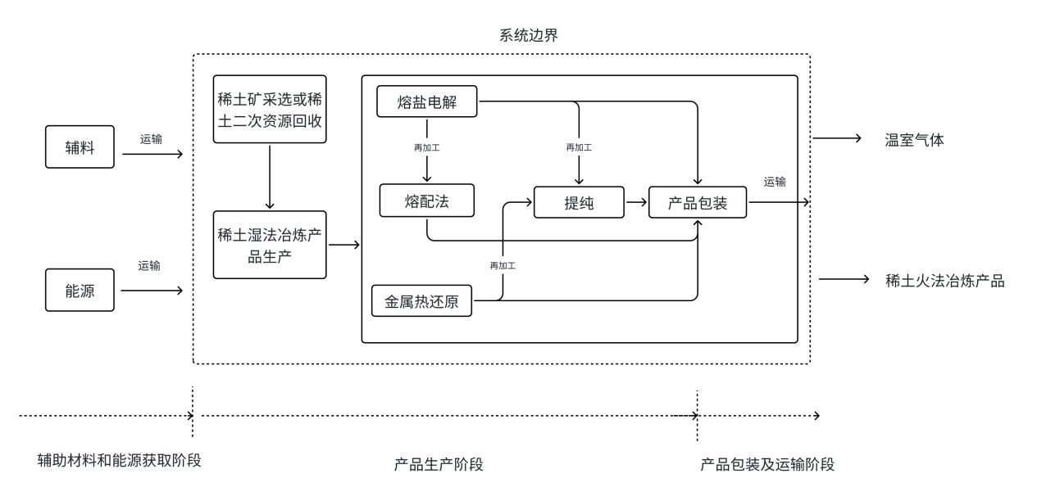
图1 稀土金属冶炼产品碳足迹系统边界图
稀土金属冶炼产品碳足迹的量化范围包括原辅材料和能源获取阶段的上游排放，产品生产阶段各单元的过程排放、燃料燃烧排放以及能源相关排放等。稀土金属冶炼产品生命周期系统边界内涉及的温室气体排放源见附录A。
熔盐电解或金属热还原工艺及其对应的稀土金属冶炼产品如表1所示。
表1 熔盐电解或金属热还原产品
工艺类别 |  | 产品
熔盐电解 |  | 金属镧、金属铈、金属镨、金属钕、镧铈金属、镨钕金属、镨钕镝金属、镝铁合金、钆铁合金、钬铁合金、铈铁合金、钇铁合金等
金属热还原 | 钙热还原 | 金属钆、金属铽、金属镝、金属钬、金属铒、金属钇、金属镥、金属钪等
金属热还原 | 镧热还原 | 金属钐、金属镱等
熔配法或精炼提纯获得的稀土金属冶炼产品如表2所示。
表2 熔配法或精炼提纯产品
工艺类别 | 产品
熔配法 | 镝铁合金、钆铁合金、钬铁合金、铈铁合金、钇铁合金、钆镁合金、钕镁合金、钇镁合金、镧镁合金、铈铝合金、铈镁合金、镧铜合金、钐镁合金、钇铝合金等
提纯 | 高纯金属镧、高纯金属铈、高纯金属钕、高纯金属钆、高纯金属铽、高纯金属镝、高纯金属钬、高纯金属铒、高纯金属镱、高纯金属钇等

5.3.2 原辅材料和能源获取阶段
从自然界材料提取时开始，到原辅材料和能源到达生产工厂时终止，包括但不限于以下过程：
- 原辅材料的获取与运输分销，稀土金属冶炼产品各生产工艺涉及的主要辅助材料见表3；
- 能源的获取与运输分销或输送（例如汽油、柴油、重油、煤炭、天然气、电力、热力等）。
表3 稀土金属冶炼产品各生产工艺涉及的主要辅助材料
工艺类别 | 辅助材料
熔盐电解 | 氟化锂、石墨阳极、钨/钼/铌/钛材料、石墨坩埚、纯铁、石灰等
钙热还原 | 钨/钽/铌/钛材料、金属钙、氯化钙、金属镁、真空泵油等
镧热还原 | 铌坩埚、钼坩埚、金属镧、真空泵油、石墨发热体、石墨保温层等
熔配法 | 钨、石墨材料、刚玉坩埚、真空泵油等
提纯 | 钨、钼材料、真空泵油等

5.3.3 稀土金属冶炼产品生产阶段
5.3.3.1 稀土矿采选单元
稀土矿采选从采矿开始，到矿离开矿区终止，其生产阶段的过程按XB/T XXXX-202X中5.3.3.1及5.3.3.2的规定进行。
5.3.3.2 稀土二次资源回收单元
稀土二次资源回收从回收料收集开始，到稀土二次资源回收料离开单元终止，其生产阶段的过程按XB/T XXXX-202X中5.3.3.3 的规定进行。
5.3.3.3 稀土湿法冶炼产品生产单元
稀土湿法冶炼产品生产从稀土矿或稀土二次资源回收料向单元运输开始，到稀土湿法冶炼产品离开单元终止，其生产阶段的过程分别按XB/T XXXX-202X中5.3.3.4的规定进行。
5.3.3.4 稀土金属冶炼产品生产单元
5.3.3.4.1 熔盐电解生产单元
熔盐电解生产稀土金属冶炼产品的工艺流程见附录B的图B.1。稀土金属冶炼产品熔盐电解生产从稀土氧化物、氟化稀土、氟化锂、石墨阳极等原辅材料向单元运输开始，到稀土金属冶炼产品离开单元终止，包括以下过程：
a) 稀土氧化物、氟化稀土、氟化锂、石墨阳极运输；
b) 电解槽、石墨阳极、铁（钨）棒组装；
c) 整流供电；
d) 稀土熔盐电解生产相关过程，包括：
1) 稀土氧化物、氟化稀土、氟化锂混料及储运；
2) 烘炉；
3) 开炉；
4) 电解生产；
5) 出炉；
6) 阳极、阴极更换；
7) 废气净化；
8) 电解槽停炉大修。
e) 表面处理、包装存储；
f) 余热回收利用；
g) 燃料、辅助材料生产与运输相关过程；
h) 燃料及电（热）力等能源消耗相关过程。
5.3.3.4.2 金属热还原生产单元
金属热还原包括钙热还原和镧热还原，其工艺流程见附录B的图B.2。
- 钙热还原生产单元
稀土金属冶炼产品钙热还原生产从氟化稀土、金属钙等原辅材料向单元运输开始，到稀土金属冶炼产品离开单元终止，包括以下过程：
a) 氟化稀土、金属钙或金属镁、氯化钙运输；
b) 熔炼炉清理；
c) 中频供电；
d) 钙热还原生产相关过程，包括：
1) 氟化稀土、金属钙或氟化稀土、金属钙、金属镁、氯化钙混料及储运；
2) 烘炉；
3) 钙热还原生产；
4) 出炉；
5）渣金分离；
6）精炼或蒸馏除钙或钙、镁；
7) 粉尘收集处理。
e) 包装存储；
f) 余热回收利用；
g) 燃料、辅助材料生产与运输相关过程；
h) 燃料及电（热）力等能源消耗相关过程。
- 镧热还原生产单元
稀土金属冶炼产品镧热还原生产从稀土氧化物、金属镧等原材料向单元运输开始，到稀土金属离开单元终止，包括以下过程：
a) 稀土氧化物、金属镧等运输；
b) 熔炼炉清理；
c) 整流供电；
d) 镧热还原生产相关过程，包括：
1) 稀土氧化物、金属镧储运；
2) 镧屑加工、混料、压料、装料；
3) 烘炉；
4) 镧热还原生产；
5) 出炉；
6) 粉尘收集处理。
e) 包装存储；
f) 余热回收利用；
g) 燃料、辅助材料生产与运输相关过程；
h) 燃料及电（热）力等能源消耗相关过程。
5.3.3.4.3 熔配法生产单元
熔配法生产稀土金属冶炼产品的工艺流程见附录B的图B.3。稀土金属冶炼产品熔配法生产从稀土金属、其他金属或稀土合金等原材料向单元运输开始，到稀土金属冶炼产品离开单元终止，包括以下过程：
a) 稀土金属、其他金属或稀土合金产品运输；
b) 真空熔炼；
c) 出炉；
d) 粉尘收集处理。
e) 包装存储；
f) 余热回收利用；
g) 燃料、辅助材料生产与运输相关过程；
h) 燃料及电（热）力等能源消耗相关过程。
5.3.3.4.4 提纯生产单元
提纯生产稀土金属冶炼产品的工艺流程见附录B的图B.4。对高纯度的稀土金属冶炼产品，需要进一步通过提纯除杂得到。从钙热还原生产的稀土金属、镧热还原生产的稀土金属、熔盐电解生产的稀土金属原料向单元运输开始，到高纯稀土金属产品离开单元终止，包括以下过程：
a) 稀土金属运输；
b) 提纯；
c) 整流供电；
d) 提纯生产相关过程，包括：
1) 稀土金属储运；
2) 真空蒸馏、精炼或电子束熔炼、区域熔炼等；
3) 出炉；
4) 粉尘收集处理。
e) 包装存储；
f) 余热回收利用；
g) 燃料、辅助材料生产与运输相关过程；
h) 燃料及电（热）力等能源消耗相关过程。
5.4 取舍准则
碳足迹量化所涉及物质（能量）数据的取舍应遵循如下准则，当个别物质流或能量流对稀土金属冶炼产品碳足迹无显著贡献时，将其作为数据排除项予以舍去并进行报告。
a) 应列出所有能源输入和主要原材料输入，若符合b）和c）要求则予以舍去。
b) 舍去的单项物质流或能量流对产品碳足迹的贡献均不超过1%；
c) 所有舍去的物质流与能量流对产品碳足迹贡献总和不超过5%；
d) 道路与厂房等基础设施建设、各工序的设备安装、厂区内人员及生活设施涉及的消耗和排放，均不计入；
对于以上排除项，应在产品碳足迹报告中予以说明。

6 数据和数据质量
6.1 数据描述
稀土金属冶炼产品的碳足迹量化需要收集现场数据和背景数据。
现场数据是稀土金属冶炼产品生产阶段各工序或单元的活动数据，是基于实际测量、统计等方式得到的生命周期清单数据，如产品生产阶段的原辅料和能源消耗量、产品产出量、废弃物排放量以及厂内运输量（包括运输方式、运输距离）等。现场数据均为初级数据。
背景数据是无法从现有产品系统中获得的，通常来源于现有的本土化或国际生命周期评估（LCA）数据库、经第三方权威机构认证的产品碳足迹（CFP）或环境产品声明（EPD）报告、公开发表的高质量学术文献等。
可量化背景数据为初级数据，如供应商或服务商提供基于现场数据计算得到的生命周期清单数据；背景数据不能量化则为次级数据，如外购原辅材料和燃料的上游排放因子、运输排放因子、废弃物处置排放因子等。
仅在收集初级数据不可行时，次级数据才能用于输入和输出，或用于重要性较低的过程。引用次级数据宜证明其适用性和可信度，并注明数据来源及选取思路。
稀土金属冶炼产品系统边界内涉及的主要数据描述示例见表4。
表4稀土金属冶炼主要数据描述示例
类别 |  |  | 主要物料清单 | 备注
现场数据 | 输入 | 原料消耗量 | 稀土氧化物、氟化稀土、稀土金属、其他金属或稀土合金 | 初级数据
现场数据 | 输入 | 燃料消耗量 | 轻质柴油、煤炭、天然气、重油等 | 初级数据
现场数据 | 输入 | 电力/热力消耗量 | 电力、热力 | 初级数据
现场数据 | 输入 | 其他工质消耗量 | 新水等 | 初级数据
现场数据 | 输入 | 辅料消耗量 | 氟化锂、石墨阳极、石墨发热体、石墨保温层、金属钙、钨钼铌钛材料、石墨坩埚、钨坩埚、铌坩埚、刚玉坩埚、纯铁、真空泵油、石灰、耐火材料、润滑油等 | 初级数据
现场数据 | 输入 | 第三方服务 | 现场运输、废渣、废水委外处置等 | 初级数据
现场数据 | 输出 | 主产品产量 | 稀土金属及合金 | 初级数据
现场数据 | 输出 | 废弃物产量 | 中和渣、废矿物油、废石墨、废钨钼铌钛材料、废铁、废刚玉坩埚等 | 初级数据
现场数据 | 输出 | 温室气体排放量 | CO₂、CF₄、C₂F₆等 | 初级数据
背景数据 | 电力/热力 |  | ——供应商提供的生命周期排放因子；  ——生态环境部公开或公开发表的高质量学术文献的排放因子 | 次级数据（宜优先考虑初级数据）
背景数据 | 外购原辅材料和服务 |  | ——供应商/服务商提供的排放因子；  ——公开或商业数据库中的排放因子 | 次级数据（宜优先考虑初级数据）
背景数据 | 运输分销 |  | ——供应商/服务商提供的排放因子；  ——运输方式、运输工具规格型号等 | 次级数据（宜优先考虑初级数据）

6.2数据质量要求
6.2.1 活动水平数据质量要求
活动水平数据质量要求如下：
a) 完整性：活动水平数据宜按界定的时间范围[5.1b）]进行采集，根据数据取舍准则（5.4）的要求，检查是否有缺失的单元过程或输入输出物质；
b) 准确性：活动水平数据中的原材料与能源消耗数据应来自企业实际生产统计记录；排放数据优先选择核查报告、监测报告或由物料平衡公式计算获得的数据；
c) 一致性；活动水平数据采集时，同类数据应保持相同的数据来源、统计口径和处理规则等。

6.2.2 碳足迹因子数据质量要求

碳足迹因子数据质量要求如下：
a) 代表性：优先选择与产品系统的时间代表性、区域代表性、技术代表性相近的数据，其次选择近年代表国内及行业平均生产水平的公开数据，最后选择国外同类技术数据；
b) 完整性：应涵盖系统边界规定的所有单元过程；
c) 一致性：对同类产品次级数据的选择应保持一致。
6.3 数据选择要求
6.3.1 活动水平数据选择
活动水平数据选择原则如下：
a) 优先采用直接计量、检测获得的初级数据（如原材料消耗量、燃料消耗量、电力消耗量）；
b) 其次可采用：
1）通过初级数据折算获得的数据（如根据年度购买量及库存量的变化确定的数据等）；
2）按照地理范围、时间范围和技术范围类型选择公开的通用数据；
c) 以上数据均不能获得时，可采用来自同类单元过程的替代数据，并论证数据的相似性。
6.3.2 碳足迹因子选择
碳足迹因子选择原则的优先顺序如下：
a) 经过第三方核查或具备完整方法学披露的供应商提供的碳足迹因子；
b)国家/行业主管部门正式公布的产品碳足迹因子或背景数据；
c) 以上数据均不能获得时，可采用生命周期评价数据库中的替代数据，并论证数据的可信度。
6.4 数据审定
数据采集过程中，应采用物料平衡、能量平衡、与历史数据和相近工艺数据对比等方式，验证数据的有效性与合理性。数据应满足数据质量要求（6.2）。

7 生命周期清单分析
7.1数据收集
7.1.1数据收集期
稀土金属冶炼产品碳足迹量化数据宜以一个自然年为数据收集周期。其特点是年度数据符合组织常规的运营管理，涵盖生产波动的变化因素。
7.1.2收集步骤
对于系统边界内的所有单元过程，应收集纳入生命周期清单中的定性资料和定量数据。数据收集和数据质量评估步骤如下：
a) 根据产品系统边界，获取工艺流程图，识别温室气体排放源，确定数据需求范围；
b) 根据数据需求编制单元过程输入、输出数据列表，示例见附录C；
c) 根据数据列表收集初级数据和次级数据，数据收集应详细记录各项数据的计算方法、数据来源和原始凭证，确保其可追溯；
d) 评估收集的活动数据和排放因子，对研究结论有显著影响的数据，应说明相关数据的收集过程、收集时间以及数据质量的详细信息；对计量数据，相关计量器具应符合GB 17167和GB/T 20902的规定；
e) 审查数据收集过程中出现的特殊情况、异常点和其他问题，识别可能产生的数据误差风险。
7.1.3初级数据收集
7.1.3.1辅助材料和能源获取阶段
辅助材料和能源获取阶段应收集的初级数据包括：
a) 辅助材料的运输工具及其核定载重量、运输重量、运输距离；
b) 能源的运输工具及其核定载重量、运输重量、运输距离。
7.1.3.2稀土金属冶炼产品生产阶段
7.1.3.2.1 稀土矿采选单元
稀土矿采选应收集的初级数据按XB/T XXXX-202X中7.1.3.2.1及7.1.3.2.2的规定进行。
7.1.3.2.2 稀土二次资源回收单元
稀土二次资源回收应收集的初级数据按XB/T XXXX-202X中7.1.3.2.3的规定进行。
7.1.3.2.3 稀土湿法冶炼产品生产单元
稀土湿法冶炼产品生产应收集的初级数据按XB/T XXXX-202X中7.1.3.2.4的规定进行。
7.1.3.2.4稀土金属冶炼产品生产单元
稀土金属冶炼产品生产单元应收集的初级数据包括：
a) 原料消耗量；
b) 辅助材料消耗量；
c) 燃料及电（热）力等能源消耗量；
d) 稀土金属冶炼产品生产过程二氧化碳、全氟化碳排放总量；
e) 稀土金属冶炼产品产量；
f) 原料的运输工具及其核定载重量、运输距离；
g) 燃料、辅助材料的运输工具及其核定载重量、运输距离；
h) 余热利用供热量或发电量。
稀土金属冶炼产品生产单元输入、输出数据收集表示例见附录C中表C.1~ C.4。
7.1.4次级数据收集
稀土金属冶炼产品系统边界内应收集的次级数据主要包括：
a) 外购原辅材料、燃料等上游生命周期清单数据；
b) 电（热）力等能源的上游生命周期清单数据；
c) 中和渣、废石墨等处理过程生命周期清单数据；
d) 运输过程生命周期清单数据等。
7.1.5特定（电力）温室气体排放因子
7.1.5.1内部发电
当稀土金属冶炼产品消耗的电能为内部发电（例如现场发电），且未向第三方出售，则应将该电力的生命周期数据用于稀土金属冶炼产品的碳足迹量化。
7.1.5.2直供电力
如果该组织与发电站之间具有专用输电线路，且所消耗的电力未向第三方出售，则使用该电力供应商提供的电力温室气体排放因子。
7.1.5.3电网电力
当电力供应商通过合同工具的形式保证电力供应，应使用此供应商特定电力生产的生命周期数据，电力产品应：
-----传递电力生产单位相关信息以及发电机组特征信息；
-----保证唯一的使用权；
-----由报告实体或报告实体代表追踪、赎回、报废或注销；
-----接近合同工具的适用期限，并包括相应的时间长度。
当无法获得供应商的具体电力信息时，应使用与电力来源相关的电网GHG排放量。相关电网GHG排放量应反映相关地区的电力消耗情况，不包括任何之前已声明归属的电力。如果没有电力追踪系统，所选电网GHG排放量应反映该地区的电力消费情况。
注1：合同工具是指双方之间签订，用于出售和购买能源的任意形式的合约。如能源属性证书、电力交易合同等。报告实体可根据目标用户的需求选择合同工具的类型。
注2：发电机特征信息包括设备的登记名称、所有者和产生的能源性质、发电量和提供的可再生能源等。
注3：如果难以获得电力供应系统内某一过程的具体生命周期数据，可使用公认数据库[如来自生态环境部、联合国环境规划署（UNEP）或联合国气候变化框架公约（UNFCCC）等中的数据]。
如果非化石能源电力证书在出售时不直接与电力本身关联，来自非化石能源的部分电力作为非化石电力出售，但没有被排除在电网组合排放因子之外，在这种情况下，应使用电力跟踪系统开展相关消费电网组合分析，并在产品碳足迹报告中进行单独报告，以此来展示结果的差异。
7.1.5.4其他电力
自发自用的和通过市场化交易购入使用的非化石能源电力消费量的排放因子为零；如果一个企业有多种类型的电力来源，在计算碳足迹时，应使用加权平均的方法核算电力排放因子。
对于自发自用的非化石能源电力（如厂区光伏、风电、水电等），当该电力未并入公共电网或并入后未作为电网组合的一部分被其他用户消费，且具备完整的能源产出计量记录时，其温室气体排放因子可取零。
对于通过市场化交易购入的非化石能源电力，其排放因子的确定应符合 7.1.5.3 中合同工具的相关规定。仅当满足以下全部条件时，该部分电力的排放因子可取零：
a) 具有可追溯的能源属性证书（如绿证、GO、I-REC 等）或等效权属声明；
b) 该证书对应的环境权益未被重复出售或声明；
c) 证书覆盖的电量与实际消费电量在时间和数量上匹配；
d) 已通过电力追踪系统完成注销或报废。
当企业存在多种电力来源（包括内部发电、直供电力、电网电力、非化石能源电力等）时，应基于各来源在核算期内的实际消费电量比例进行加权平均，核算综合电力排放因子。
7.2数据分配
数据分配的原则是以输入和输出之间的物质平衡为基础，一个单元过程分配的输入和输出总和应与其分配前的输入和输出相等。分配应考虑以下方面：
a) 通过细化过程或扩展系统边界，尽量避免进行数据分配；
b) 优先使用生产过程的物理关联（包括但不限于生产量、生产工时等）进行分配；
c) 物理关联难以建立时，则依据经济价值进行分配；
d）若使用其他分配方法时，须提供所使用的基准参数进行分配；
e）本产品碳足迹量化时其产生的熔盐电解回收料及金属热还原渣因难以明确其对环境负荷的具体影响，不参与相关分配。
7.3清单计算
生命周期清单分析结果通常表现为一系列的数据表，展示每声明单位产品在每个阶段或单元过程中的资源使用量（如原辅材料和能源），以及释放到环境中的排放物（如温室气体、废弃物等）。

8 产品碳足迹影响评价
8.1 基本要求
应通过排放或清除的GHG的质量乘以IPCC给出的100年GWP（见附录D），来计算产品每种GHG排放和清除的潜在气候变化影响，以tCO₂e/（t排放量）计。
注1：产品碳足迹为所有GHG潜在气候变化影响的总和。若IPCC修订了GWP，宜使用最新数值，否则应在报告中说明。除GWP100外，还可使用IPCC提供的其他时间范围的GWP和GTP，但宜单独报告。
注2：GWP100代表短期的气候变化影响，可反映变暖速度。100年GTP代表长期的气候变化影响，可反映长期温升。与其他时间范围相比，选择100年的时间范围并无任何科学依据。该时间范围是国际公约的一个价值判断，它权衡了不同时间范围内可能发生的影响。
8.2 产品碳足迹计算方法
稀土金属冶炼产品碳足迹计算方法见公式（1）：
${CFP}_{GHG}\text{=}{CFP}_{原材料与能源获取}+{CFP}_{稀土金属冶炼生产 }$.............................（1）
式中：
CFP_{GHG}——稀土金属冶炼产品碳足迹，以吨二氧化碳当量每声明单位（tCO₂e/声明单位）计；
${CFP}_{原材料与能源获取}$——稀土金属冶炼产品在原材料与能源获取阶段的碳足迹，以吨二氧化碳当量每声明单位（tCO₂e/声明单位）计；
${CFP}_{稀土金属冶炼生产 }$——稀土金属冶炼产品生产阶段（含包装及厂内运输）的碳足迹，以吨二氧化碳当量每声明单位（tCO₂e/声明单位）计。

稀土金属冶炼单位声明产品系统边界内各阶段的碳足迹计算方法见公式（2）：
$CFP=\sum_{j}{[\sum_{i}{({AD}_{i}×{EF}_{LCA,i,j})×{GWP}_{j}}].}$............................................（2）
式中：
CFP——稀土金属冶炼产品系统边界内各阶段碳足迹，以吨二氧化碳当量每声明单位（tCO₂e/声明单位）计；
${AD}_{i}$——系统边界内，各声明单位中第i种活动的GHG排放和清除相关数据（包括初级数据和次级数据），单位根据具体排放源确定；
${EF}_{LCA,i,j}$——第i种活动对应的温室气体j的排放因子，单位与GHG活动数据相匹配；
${GWP}_{j}$——温室气体j的GWP值，按8.1中的规定取值；
i——表示碳足迹活动代号；
j——表示温室气体代号。

9 产品碳足迹结果解释
9.1 结果解释的步骤
稀土金属冶炼产品碳足迹量化结果解释阶段应包括以下步骤：
a) 根据稀土金属冶炼产品碳足迹的清单分析和产品碳足迹影响评价的量化结果，识别显著影响因素（可包括生产阶段、过程或物质流、能量流）。
b) 完整性、敏感性和一致性分析的评估；
c) 结论、局限性和建议的编制。
9.2结果解释的内容
应根据稀土金属冶炼产品碳足迹量化目的和范围进行结果解释，解释应包括以下内容：
a) 说明产品碳足迹和各阶段碳足迹；
b) 分析不确定性，包括取舍准则的应用、上游数据的获取等；
c) 说明产品碳足迹量化的局限性。

10 产品碳足迹报告
10.1 报告内容
稀土金属冶炼产品碳足迹报告可参考附录E提供的模板进行编制。
10.2 披露形式
产品碳足迹报告应符合国家或地方法律法规及有关规定，产品碳足迹披露可采用以下一种或多种形式：
a） 产品碳足迹报告；
b） 产品碳足迹标签；
c） 产品碳足迹申明；
d） 其他披露形式。
若采用后三种披露方式，应同时出具产品碳足迹报告。

附录A
（资料性）
稀土金属冶炼产品生命周期系统边界内各生产单元的温室气体排放源
稀土金属冶炼产品生命周期系统边界内各生产单元的温室气体排放源见表A.1~表A.5。
表A.1 稀土熔盐电解生产单元温室气体排放源
排放类别 | 排放源
生产过程排放 | 阳极消耗二氧化碳排放
生产过程排放 | 阳极效应全氟化碳排放
燃料燃烧排放 | 固定和移动设备中的化石燃料燃烧（例如辅助车辆）
燃料燃烧排放 | 辅助、应急或污染控制设备中的固定排放
能源相关排放 | 购买或自备的电力、热力
其他排放 | 上游第三方运输和配送
其他排放 | 购买的燃料、原辅材料等的上游排放
其他排放 | 中和渣、钨坩埚、纯铁棒、废石墨等处理
表A.2钙热还原生产单元温室气体排放源
排放类别 | 排放源
生产过程排放 | 无
燃料燃烧排放 | 固定和移动设备中的化石燃料燃烧（例如辅助车辆）
燃料燃烧排放 | 辅助、应急或污染控制设备中的固定排放
能源相关排放 | 购买或自备的电力、热力
其他排放 | 上游第三方运输和配送
其他排放 | 购买的燃料、原辅材料等的上游排放
其他排放 | 废矿物油、废耐火材料等处理
表A.3镧热还原生产单元排放源
排放类别 | 排放源
生产过程排放 | 无
燃料燃烧排放 | 固定和移动设备中的化石燃料燃烧（例如辅助车辆）
燃料燃烧排放 | 辅助、应急或污染控制设备中的固定排放
能源相关排放 | 购买或自备的电力、热力
其他排放 | 上游第三方运输和配送
其他排放 | 购买的燃料、原辅材料等的上游排放
其他排放 | 废矿物油、废石墨等的处理
表A.4熔配法生产单元排放源
排放类别 | 排放源
生产过程排放 | 无
燃料燃烧排放 | 固定和移动设备中的化石燃料燃烧（例如辅助车辆）
燃料燃烧排放 | 辅助、应急或污染控制设备中的固定排放
能源相关排放 | 购买或自备的电力、热力
其他排放 | 上游第三方运输和配送
其他排放 | 购买的燃料、原辅材料等的上游排放
其他排放 | 废矿物油、废钨、石墨材料、废刚玉坩埚材料等的处理
表A.5提纯生产单元排放源
排放类别 | 排放源
生产过程排放 | 无
燃料燃烧排放 | 固定和移动设备中的化石燃料燃烧（例如辅助车辆）
燃料燃烧排放 | 辅助、应急或污染控制设备中的固定排放
能源相关排放 | 购买或自备的电力、热力
其他排放 | 上游第三方运输和配送
其他排放 | 购买的燃料、原辅材料等的上游排放
其他排放 | 废矿物油、钨/钼材料等的处理

附录B
（资料性）
稀土金属冶炼产品生命周期系统边界内生产工艺流程图示例
稀土金属冶炼产品生命周期系统边界内生产工艺流程见图B.1~B.4。
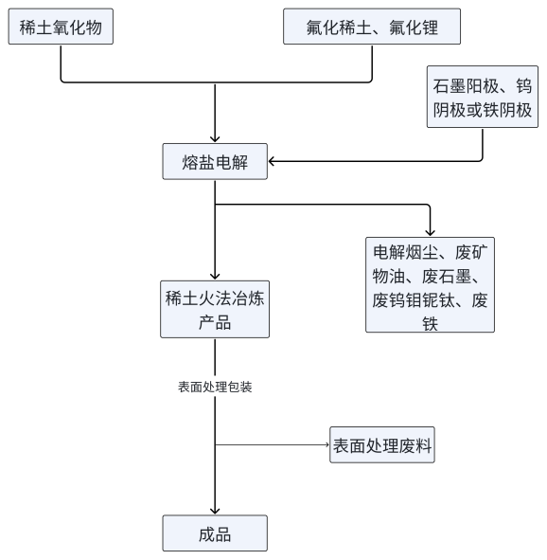
图B.1 熔盐电解工艺流程

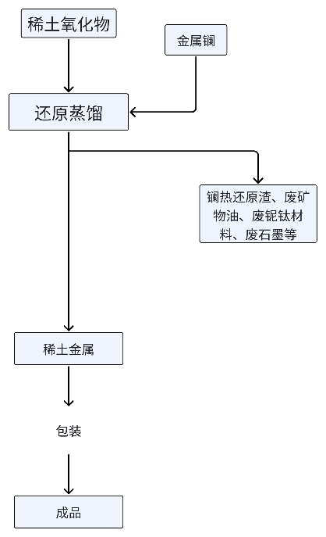
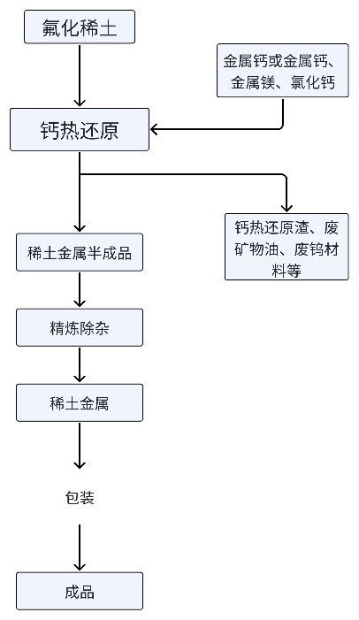

- 钙热还原工艺流程 b）镧热还原工艺流程
图B.2 金属热还原工艺流程
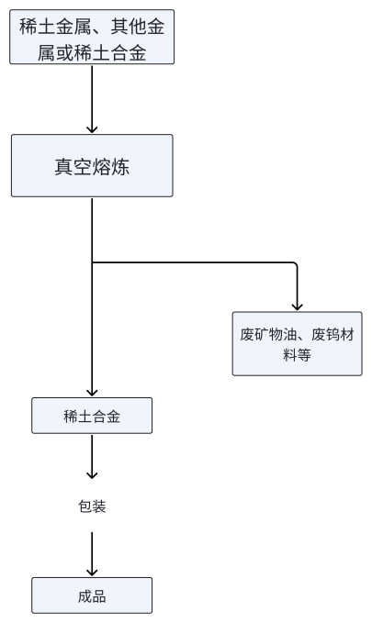
图B.3 熔配法工艺流程
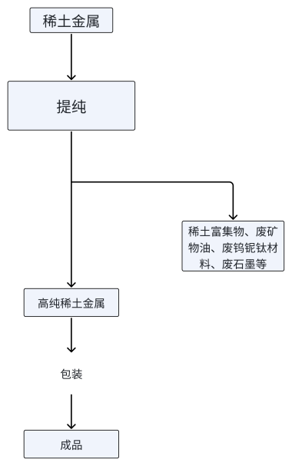
图B.4 提纯工艺流程

附录C
（规范性）
数据收集表示例
数据收集表示例见表C.1~表C.4。其并不代表全部收集范围，报告主体可根据生产系统实际情况补充或调整。
表C.1 稀土熔盐电解生产单元输入、输出数据收集表
单元过程及统计口径描述：
时间段：起始时间 年 月 日；终止时间 年 月 日
制表人： 制表日期：
输入 | 单位 | 数量 | 运距 | 运输方式 | 规格、成分/来源
稀土氧化物
氟化稀土
辅助材料（石墨阳极、钨钼铌钛材料、氟化锂、纯铁、石灰、钢球)
燃料（例如轻质柴油、天然气等）
电力、热力
第三方服务（如有）
输出 | 单位 | 数量 | 运距 | 运输方式 | 规格、成分/去向
稀土金属及合金
熔盐电解回收料
中和渣、废矿物油、废石墨、废钨钼铌钛材料、废铁等
温室气体直接排放（燃料燃烧、工业过程）
注1：此数据收集表中的数据是指规定时间段内所有未分配的输入和输出。
注2：燃料和热力以热量单位表示。
表C.2钙热还原生产单元输入、输出数据收集表
单元过程及统计口径描述：
时间段：起始时间 年 月 日；终止时间 年 月 日
制表人： 制表日期：
输入 | 单位 | 数量 | 运距 | 运输方式 | 规格、成分/来源
氟化稀土
辅助材料（金属钙、钨坩埚、真空泵油、新水等）
氩气
电力、热力
第三方服务（如有）
输出 | 单位 | 数量 | 运距 | 运输方式 | 规格、成分/去向
稀土金属
热还原回收料
废矿物油、废钨材料等
注1：此数据收集表中的数据是指规定时间段内所有未分配的输入和输出。
注2：燃料和热力以热量单位表示。
表C.3镧热还原生产单元输入、输出数据收集表
单元过程及统计口径描述：
时间段：起始时间 年 月 日；终止时间 年 月 日
制表人： 制表日期：
输入 | 单位 | 数量 | 运距 | 运输方式 | 规格、成分/来源
稀土氧化物
辅助材料（金属镧、铌坩埚、真空泵油、石墨发热体、石墨保温层、新水、耐火材料、润滑油等）
氩气
电力、热力
第三方服务（如有）
输出 | 单位 | 数量 | 运距 | 运输方式 | 规格、成分/去向
稀土金属
热还原回收料
废矿物油、废铌钛材料、废石墨等
注1：此数据收集表中的数据是指规定时间段内所有未分配的输入和输出。
注2：燃料和热力以热量单位表示。
表C.4熔配法生产单元输入、输出数据收集表
单元过程及统计口径描述：
时间段：起始时间 年 月 日；终止时间 年 月 日
制表人： 制表日期：
输入 | 单位 | 数量 | 运距 | 运输方式 | 规格、成分/来源
稀土金属或稀土合金
辅助材料（钨坩埚、刚玉坩埚、真空泵油、石墨发热体、石墨保温层、新水、钢球、耐火材料、润滑油等）
氩气
电力、热力
第三方服务（如有）
输出 | 单位 | 数量 | 运距 | 运输方式 | 规格、成分/去向
稀土金属或稀土合金
熔配法回收料
废矿物油、废钨、石墨材料、废刚玉坩埚等
注1：此数据收集表中的数据是指规定时间段内所有未分配的输入和输出。
注2：燃料和热力以热量单位表示。
表C.5提纯生产单元输入、输出数据收集表
单元过程及统计口径描述：
时间段：起始时间 年 月 日；终止时间 年 月 日
制表人： 制表日期：
输入 | 单位 | 数量 | 运距 | 运输方式 | 规格、成分/来源
稀土金属或稀土合金
辅助材料（钨/钼坩埚、真空泵油、新水、钢球、耐火材料、润滑油等）
氩气
电力、热力
第三方服务（如有）
输出 | 单位 | 数量 | 运距 | 运输方式 | 规格、成分/去向
稀土金属或稀土合金
精炼回收料
废矿物油、废钨钼材料等
注1：此数据收集表中的数据是指规定时间段内所有未分配的输入和输出。
注2：燃料和热力以热量单位表示。

附录D
（资料性）
全球变暖潜势
部分温室气体的全球变暖潜势见表D.1。
表D.1 温室气体全球变暖潜势
气体名称 | 化学分子式 | 100年的GWP
二氧化碳 | CO₂ | 1
全氟碳化物（PFCs）
全氟甲烷（四氟甲烷） | CF₄ | 7380
全氟乙烷（六氟乙烷） | C₂F₆ | 12400
全氟丙烷 | C₃F₈ | 9290
注：部分温室气体的全球变暖潜势来源于政府间气候变化专门委员会（IPCC）《气候变化报告2021：自然科学基础第一工作组对政府间气候变化专门委员会第六次评估报告的贡献》。

附录E
（资料性）
产品碳足迹报告模板
产品碳足迹报告模板如下。

产品碳足迹报告（模板）

产品名称：
产品规格型号：
生产者名称：
报告编号：

出具报告机构： （盖章）

日期： 年 月 日

一、概况
1.生产者信息
生产者名称：
地址：
法定代表人
授权人（联系人）：
联系电话：
公司概况：
2．产品信息
产品名称：
产品功能：
产品介绍：
产品图片：
3.量化方法
依据标准：
二、量化目的
三、量化范围
1.声明单位：
声明单位为1t 产品。
2.系统边界：
原材料获取阶段 生产阶段 运输（交付）阶段
系统边界见图1。

图1 XX产品碳足迹量化系统边界图
1.取舍准则：
采用的取舍准则以 为依据，具体规则如下：
2.时间范围：
年度。
四、清单分析
1.数据来源说明
初级数据：
次级数据：
2.分配原则与程序
分配依据：
分配程序：
具体分配情况如下：
3.清单结果及计算
产品生产阶段的碳排放计算说明见表1。
表1 稀土金属冶炼产品生命周期碳排放清单示例
生命周期阶段 | 种类 | 活动数据 | 碳足迹因子/排放因子 | 碳足迹（tCO₂e/声明单位）
原材料生产阶段
原材料运输阶段
稀土金属冶炼产品生产阶段

4.数据质量评价
数据质量可从定性和定量两个方面对报告使用的初级数据和次级数据进行评价，具体评价内容包括：数据来源、完整性、数据代表性（时间、地理、技术）和准确性。
五、影响评价
1.影响类型和特征化因子选择
一般选择联合国政府间气候变化专门委员会（IPCC）给出的100年全球变暖潜势（GWP）
2.产品碳足迹结果计算

六、结果解释
1.结果说明
公司生产的 （填写所评价的产品名称），从 （
填写某生命周期阶段）到 （填写某生命周期阶段）生命周期碳足迹为
kgCO₂ e。各生命周期阶段的温室气体排放情况见表2。
表2 稀土金属冶炼产品生命周期各阶段碳排放情况
生命周期阶段 | 碳足迹/（t CO₂e/tRE） | 占比/% | 备注
原辅材料和能源获取阶段
产品生产阶段
2.假设和局限性说明（可选项）
结合量化情况，对范围、数据选择、情景设定等相关的假设和局限进行说明。
3.改进建议

————————

